**LG GJØR TV-TITTING SKARPERE MED 20 NYE**

**ULTRA HD-TVER I 2015 – FRA 4K TIL 8K**

*- ULTRA HD blir den nye standarden for TV-markedet når alle LGs 2015- modeller i midt- og premiumsegmentet lanseres med 4K-oppløsning eller bedre.*

**Oslo, 6. januar, 2015** – 2015 vil være skarpere og mer detaljrik enn noensinne. I hvert fall for forbrukere som kjøper en av LGs nye TV-modeller i midt- eller premiumsegmentet. Under CES 2015 i Las Vegas, presenterer LG flere nye Ultra HD-modeller med oppløsning opp til 8K, med fantastisk bildekvalitet hvor hver detalj viser en utrolig klarhet.

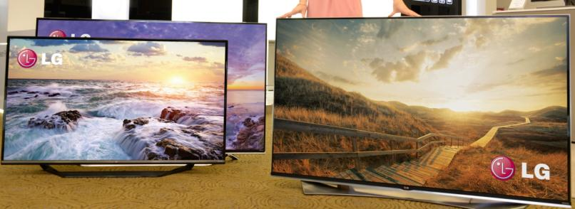

– Vi i LG er svært stolte av å sitte i førersetet når det gjelder TV-utvikling. I år kan vi tilby det mest varierte utvalget av Ultra HD-TVer fra 40 til 105 tommer med oppløsning opp til 8K. I 2015 øker vi utvalget av ULTRA HD, og gjør dermed slike TVer tilgjengelig for en betydelig større målgruppe. Når vi nå tilbyr modeller med både OLED og LCD, i forskjellige prisklasser, er jeg overbevist om at LG har en TV for enhver smak og anledning, sier Erik Åhsgren, Nordic Product Specialist Home Entertainment, LG Electronics.

**ULTRA HD som passer de fleste**

LG var i 2012 den første i verden med både OLED og Ultra HD, og har hvert år siden utvidet sitt utvalg av TV-modeller med disse teknologiene. I løpet av 2015 kommer valgmulighetene til å være større enn noensinne da majoriteten av LGs LCD-modeller, og alle de nye OLED-modellene, har ULTRA HD-oppløsning. For de kresne som krever ekstremt høy bildekvalitet, så finnes det syv forskjellige OLED-serier mellom 55 og 77 tommer å velge mellom. For de med større stue, lanserer LG den gigantiske 105-tommeren, LG UC9, med 21:9-format og 5K-oppløsning. I tillegg introduserer LG en 98-tommers 8K TV, som har 16 ganger så høy oppløsning som full HD.

I premium-segmentet med 4K-oppløsning, vil LG lansere LED LCD-modeller med Wide Color Gamut-teknologi, quantum dot-teknologi og vanlig LCD-teknologi med både flat og buet design. Dessuten lanseres flere 4K LED LCD i mellomklassen i en rekke størrelser.

For å gjøre det mulig for flere å nyte den fantastiske detaljrikdommen som Ultra HD gir, samarbeider LG med flere av verdens ledende innholdsleverandører, inkludert Netflix. I 2015 vil Netflix-kunder blant annet kunne se den populære Netflix-serien House of Cards og Marco Polo i 4K på deres LG ULTRA HD TV. LG har også integrert sin avanserte 4K oppskalering algoritme i de nye Ultra HD-modellene, noe som gjør at materialet i lavere oppløsning, som for eksempel SD, HD og Full HD oppskaleres til en nærmere ULTRA HD-kvalitet.

**Pris og tilgjengelighet**

Mer informasjon om tilgjengelighet og pris for LGs nye ULTRA HD-modeller vil bli kunngjort nærmere den norske lanseringen.

**Mer informasjon**

For høyoppløselige bilder, gå til [LGs bildearkiv](http://www.lgmediabank.com/no) og skriv «ultrahd2015» i søkeruten til venstre. For mer informasjon om LGs nyheter under CES, ta en titt på det globale presserommet [www.lgnewsroom.com/ces2015](http://www.lgnewsroom.com/ces2015) og vårt nordiske presserom <http://www.mynewsdesk.com/se/lgnordic>.

Er du tilstede som journalist på CES i Las Vegas og ønsker personlig visning av LGs nyheter, vennligst kontakt Susanne Persson på +46 70 969 46 06.

**Om LG Electronics**LG Electronics, Inc. (KSE: 066570.KS) er en av verdens største leverandører av og en innovatør innenfor hjemmeelektronikk, hvitevarer og mobil kommunikasjon med over 87 000 ansatte fordelt på 113 kontor verden rundt. LG oppnådde en global omsetning på USD 53,10 milliarder for 2013. LG består av fem forretningsområder - Home Entertainment, Mobile Communications, Home Appliance, Air Conditioning & Energy Solution og Vehicle Components – og er en av verdens største produsenter av flat-tv, audio- og videoprodukter, mobiltelefoner, klimaanlegg, vaskemaskiner og kjøleskap. Siden oktober 1999 har LG Electronics også vært representert i Norden. Den nordiske omsetningen hadde en oppgang i 2013 til nær 2 milliarder NOK. For mer informasjon besøk www.lg.com.

**Om LG Electronics Home Entertainment**LG Home Entertainment Company (HE) er en fremtredende global produsent av flatskjermer og audio- og videoprodukter for hjemmebruk så vel som for profesjonelle brukere. LG HE omfatter blant annet LCD- og plasma-tv, hjemmekinosystem, Blu-ray-spillere, lydkomponenter, videospillere og plasmaskjermer. LG streber alltid etter å føre teknikken fremover med fokus på å utvikle produkter med smarte funksjoner og stilrent design som møter de globale konsumentenes behov. LGs konsumentprodukter inkluderer CINEMA 3D Smart-TV, OLED-TV, IPS-monitorer samt hjemmekinoanlegg, Blu-ray-spillere og eksterne lagringsenheter. LGs kommersielle B2B-produkter inkluderer digital signage, hotell-TV, videokonferansesystem og IP-sikkerhetskameraer.

*Hvis dere ønsker mer informasjon, vennligst kontakt:*

|  |  |
| --- | --- |
| Susanne Persson  PR Manager  LG Electronics Nordic AB  Box 83, 164 94 Kista  Mobil: +46 (0)70 969 46 06  E-post: [susanne.persson@lge.com](mailto:susanne.persson@lge.com) | Erik Åhsgren  Product Specialist HE LG Electronics Nordic AB  Box 83, 164 94 Kista Mobil: +46 (0)72 162 91 10    E-post: [erik.ahsgren@lge.com](mailto:erik.ahsgren@lge.com) |
|  |  |